2021 年 月 日
公益財団法人 地域創造基金さなぶり 理事長 大滝 精一 殿

47 コロナ基金・申請書および計算書（さかのぼり型）

申請団体概要
団体名 | ふりがな
 |  |  |  |  |  | ㊞
代表者名 |  |  |  | 役職名
法人格 | 無・NPO 法人・NPO 法人申請中・社団法人・その他（ ）
設立年月 | 年 月 設立 |  |  |  |  | 法人格取得 |  |  | 年
活動メンバー | 人
団体所在地 | 〒
電話／FAX | TEL |  |  |  |  | FAX
E メール
ホームページ
団体代表者 | 役職名： |  |  |  |  | 氏名：
事務連絡担当者 | 役職名： |  |  |  |  | 氏名：
事務連絡先 | 〒
 | TEL |  |  | E メール
振込口座 | 金融機関名 |  |  |  |  |  | 支店名 |  |  |  | 支店
 | 口座番号 |  | 普通・当座
 | 口座名義 |  | ふりがな

団体の活動目的

団体の主要な活動（日常活動）
事業①
 | 実施頻度
事業② | ○○相談事業
 | 実施頻度
事業③
 | 実施頻度

実施した活動
活動期間 | 202 年 月 日～ 月 日 |  |  |  |  |  |  |  | 申請金額 |  | 万円（単位万円）
活動地域
対象者 | 人数 |  | 大 人 |  |  | 人 |  | 子ども |  | 人
実施の契機＆ニーズ把握方法
課題設定
実施内容
印象的だったエピソード
活動実施協力者 |  |  |  |  | 役職 |  | 団体名

支出額
費目 | 詳細 |  | 金額 |  | 助成申請
 |  | 合計 |  | 円
※助成申請…総予算のうち、助成金に申請したい費目・金額に○をつけてください。

本助成を受ける前の収入
収入内訳 | （弊財団以外の）助成金や委託費等 | 円
 | 寄付金 | 円
 | 自己資金等 | 円
 | 合計（予算合計と同額） | 円

※ 1 つの支出に 2 つ以上の収入を得ることは厳禁です。
※ 上記の寄付金や自己資金分に本助成金を充当することを想定する助成事業です。

申請団体メンバー表（該当する A 又は B どちらかにご記入下さい。）

A ： 5 人以上の住民グループ等

申請主体が、役員等を定めた団体・組織になっていない場合は、本申請事業に携わる主要なメンバーを
5 名以上ご記入ください。
役割・役職 | 氏 名 | 住所（番地不要）
※住所はどの様な方が関わっているかを確認するためのもので、詳細な番地は不要です。

B ：その他地縁組織、任意団体や法人等

法人格の有無を問わず、申請主体が役員等を定めた団体・組織になっている場合には、以下に役員名をご記入下さい。
役職 | 氏名 | 他所属等
※必要であれば、行を追加して記入してください。
※他所属の欄は無ければ空欄で構いません。

2021 年 月 日

公益財団法人 地域創造基金さなぶり
理事長 大滝 精一 殿

団体名

代表者名 印

47 コロナ基金：助成申請にかかる誓約書

当団体は、公益財団法人 地域創造基金さなぶりが実施する 47 コロナ基金：助成事業に際して、以下の点を誓約します。

- 当団体は、2020 年 3 月頃から拡大した新型コロナウィルスにかかる影響により、社会的困窮や経済的な困窮に関する非営利の支援事業を実施しました。

- 当団体は、前項１において実施をした新型コロナウィルスに対する事業の実施経費に関する領収書の原本を添えて申請し、内容確認を得ることを承諾します。

- 当団体は、前項１において実施をした新型コロナウィルスに対する事業の実施経費を、行政や民間の助成機関等の資金を充当しておらず、2 重に収入を得ていません（寄付金の充当、自己資金の充当は差し支えありません）。
  - 行政等の補助金や委託費等を得て実施していません。
  - 民間の助成機関等による助成金等の充当をしていません。

以上

2021 年 月 日
公益財団法人 地域創造基金さなぶり
理事長 大滝 精一 殿

47 コロナ基金・申請書および計算書（さかのぼり型）

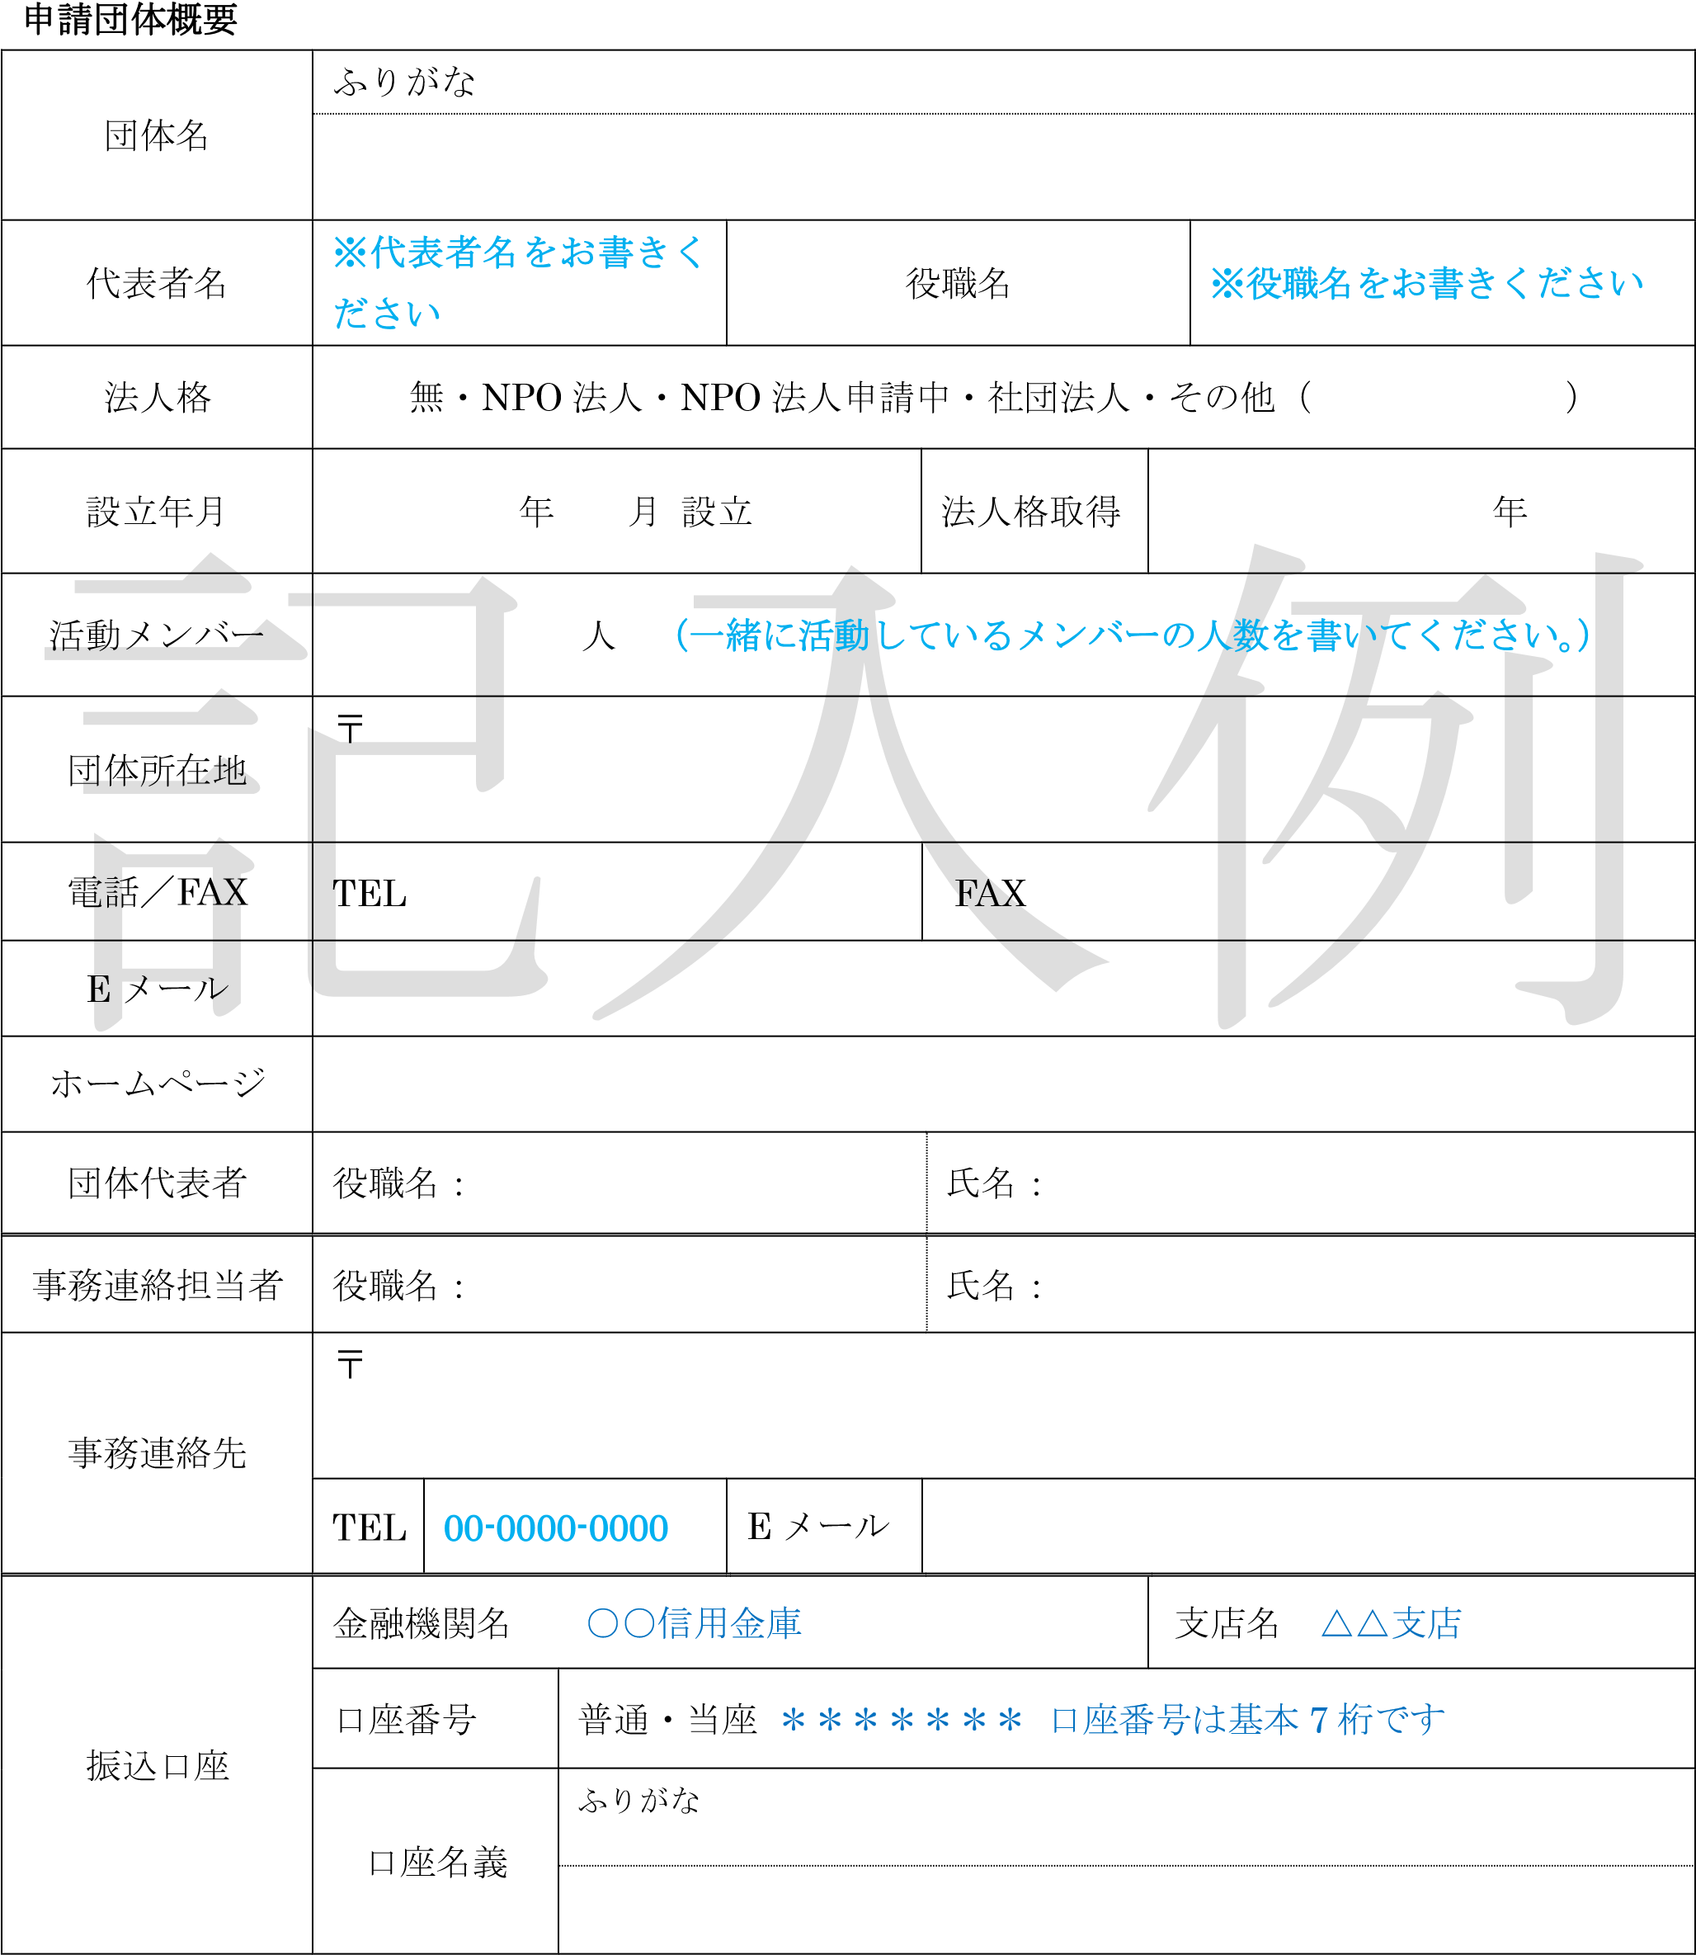

団体の活動目的

（団体は、どの地域に、どのようなことを実現させるために活動を開始しましたか？
また、どのような課題や困りごとに対応しようとしたのでしょうか？）

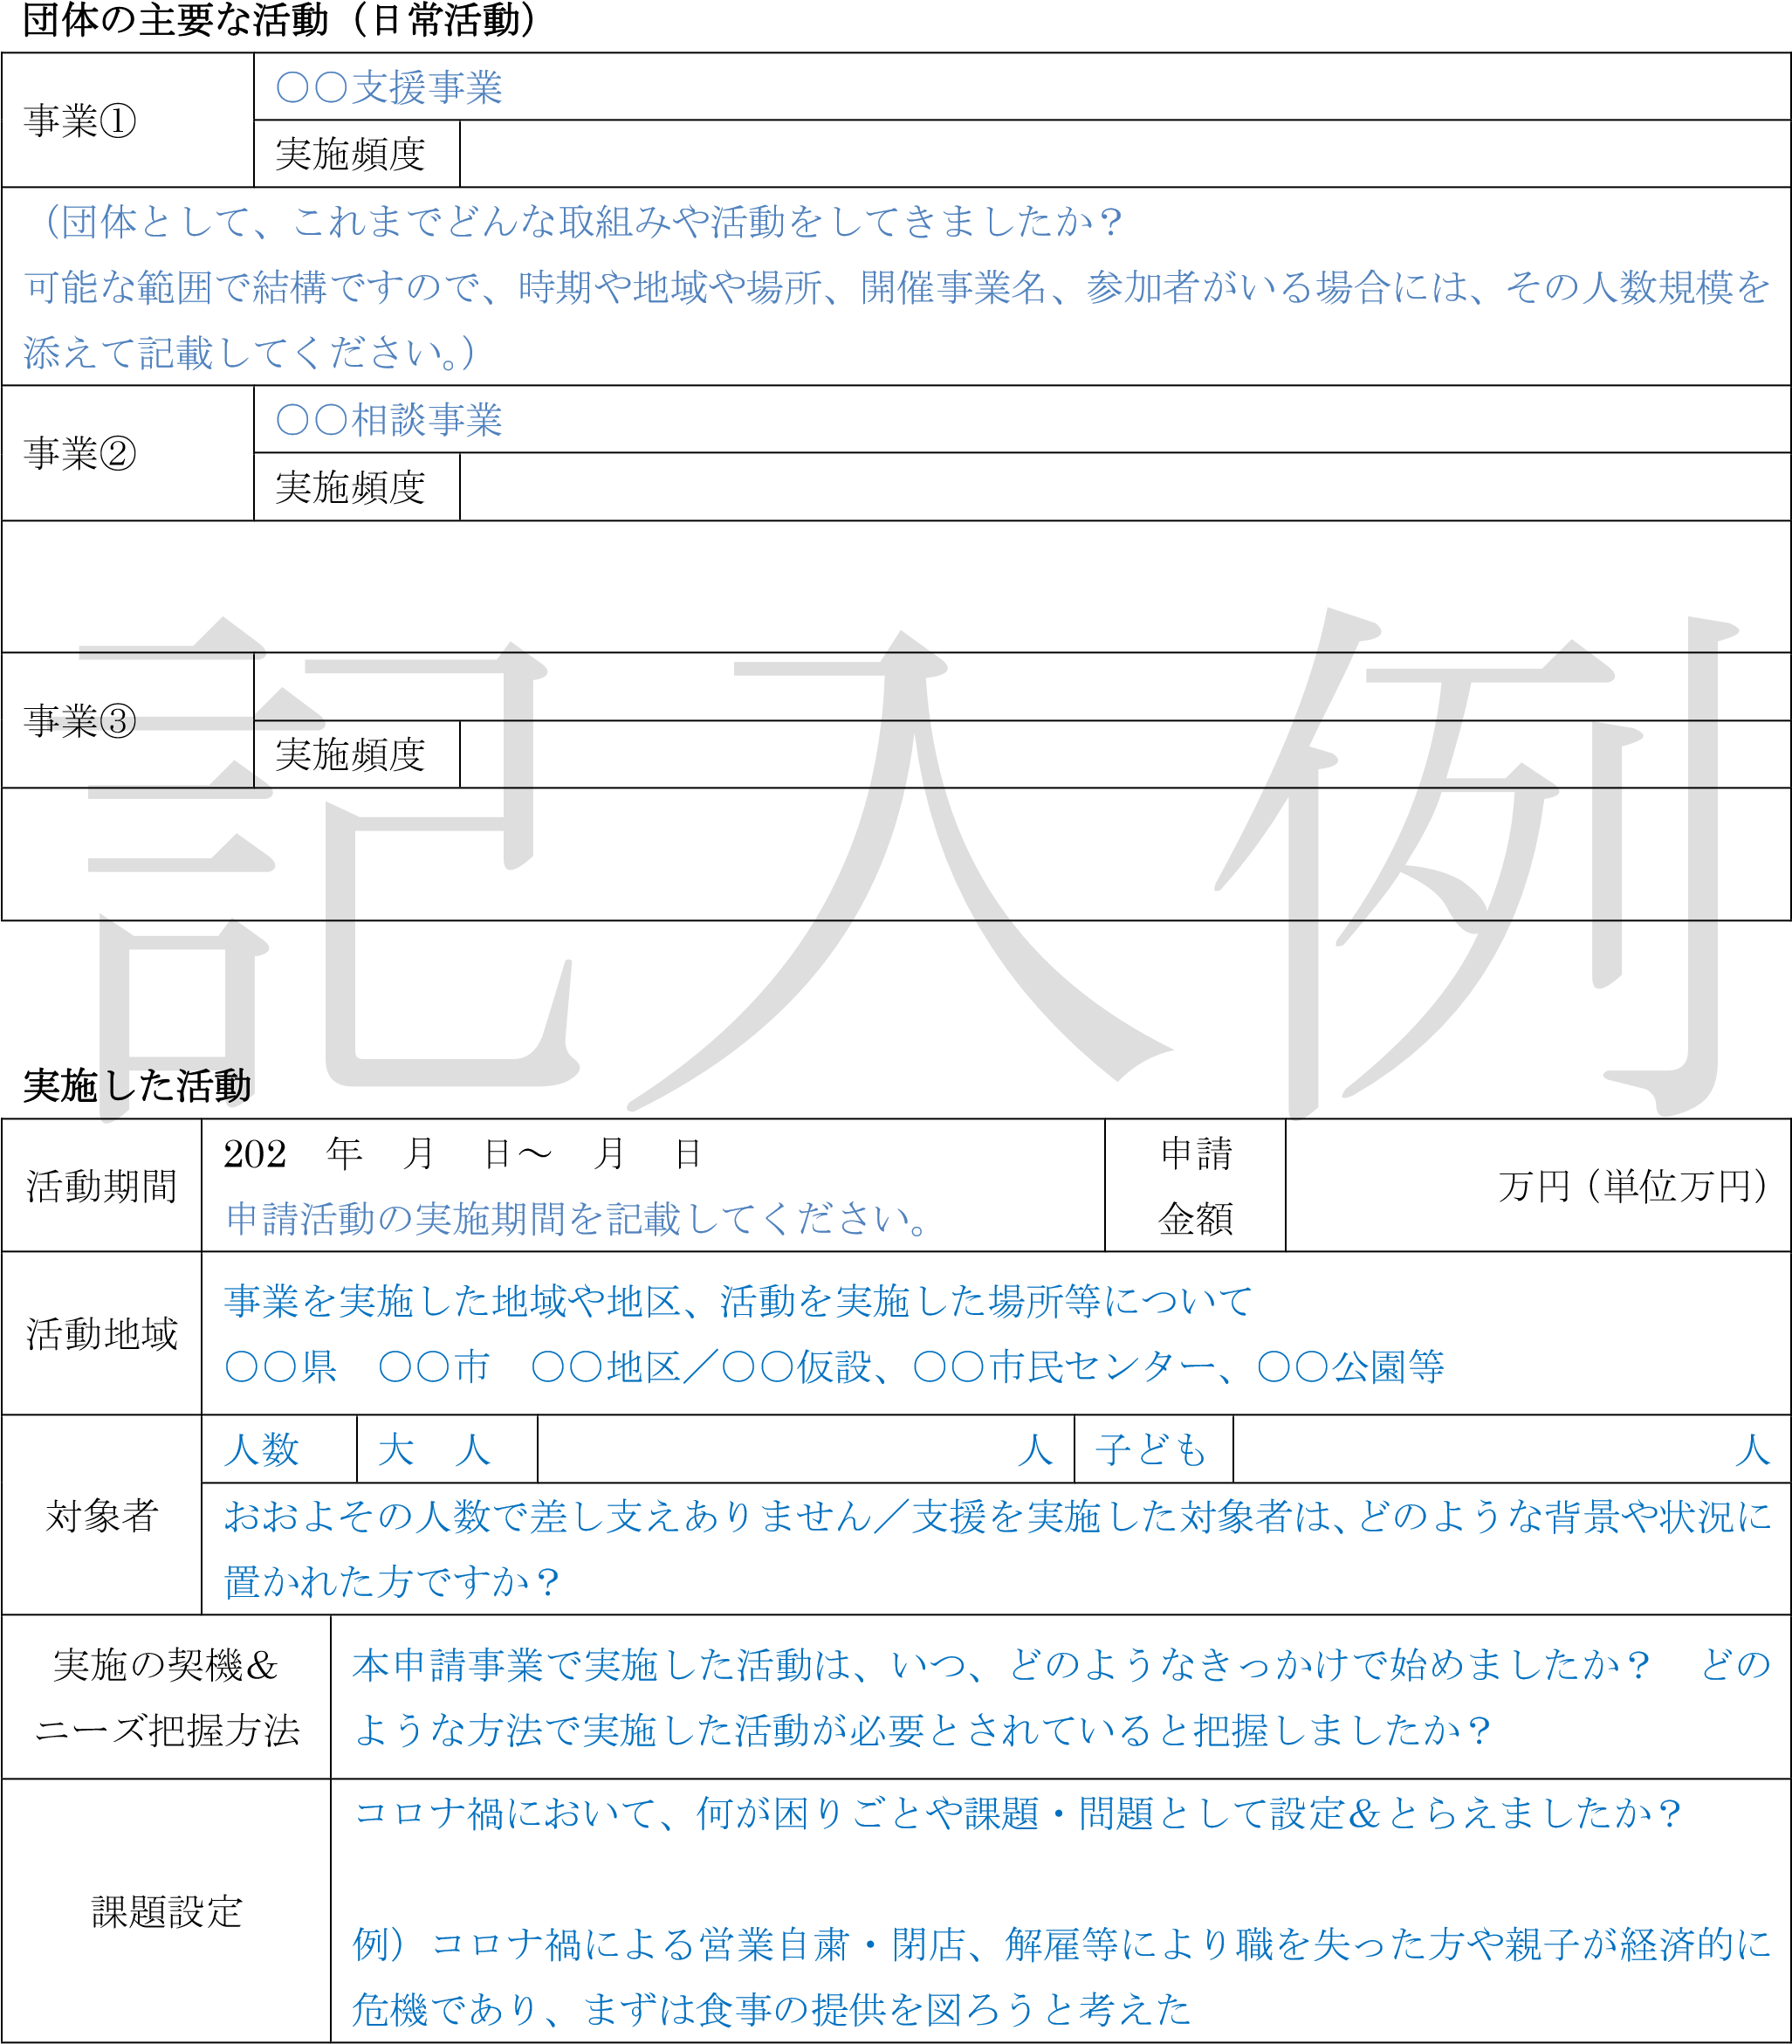
実施内容 | 前項の目的を達成するために、どんな活動を実施しましたか？ いつごろ、どんな場所で、誰を対象に、どれくらいの規模で、何を実施しましたか？ 活動頻度、支援対象人数等をできるだけ記載してください
印象的だったエピソード | 利用者・支援者等から聞かれた話のなかで、特に印象的なエピソードをお書き下さい。
活動実施協力者 |  | 役職 | 団体名
△△ △△ |  | 事務局長 | NPO 法人 ○○
○○ ○○○ |  | 相談員 | ◆◆町社会福祉協議会

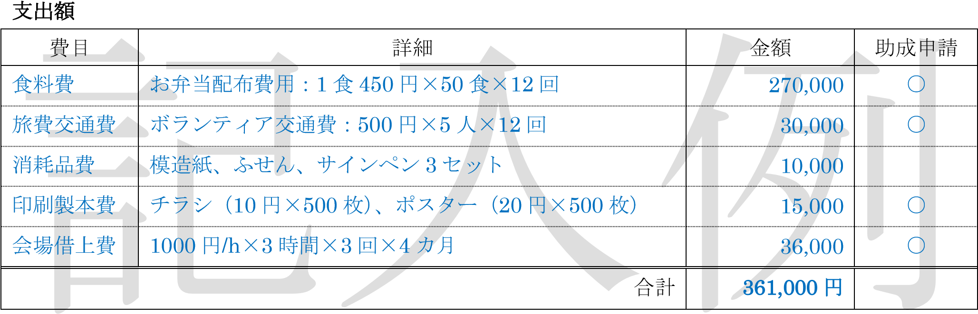
※助成申請…総予算のうち、助成金に申請したい費目・金額に○をつけてください。

本助成を受ける前の収入
収入内訳 | （弊財団以外の）助成金や委託費等 | 0 円
 | 寄付金 | 150,000 円
 | 自己資金等 | 211,000 円
合計（予算合計と同額） |  | 361,000 円

※ 1 つの支出に 2 つ以上の収入を得ることは厳禁です。
※ 上記の寄付金や自己資金分に本助成金を充当することを想定する助成事業です。

申請団体メンバー表（該当する A 又は B どちらかにご記入下さい。）

A ： 5 人以上の住民グループ等

申請主体が、役員等を定めた団体・組織になっていない場合は、本申請事業に携わる主要なメンバーを
5 名以上ご記入ください。
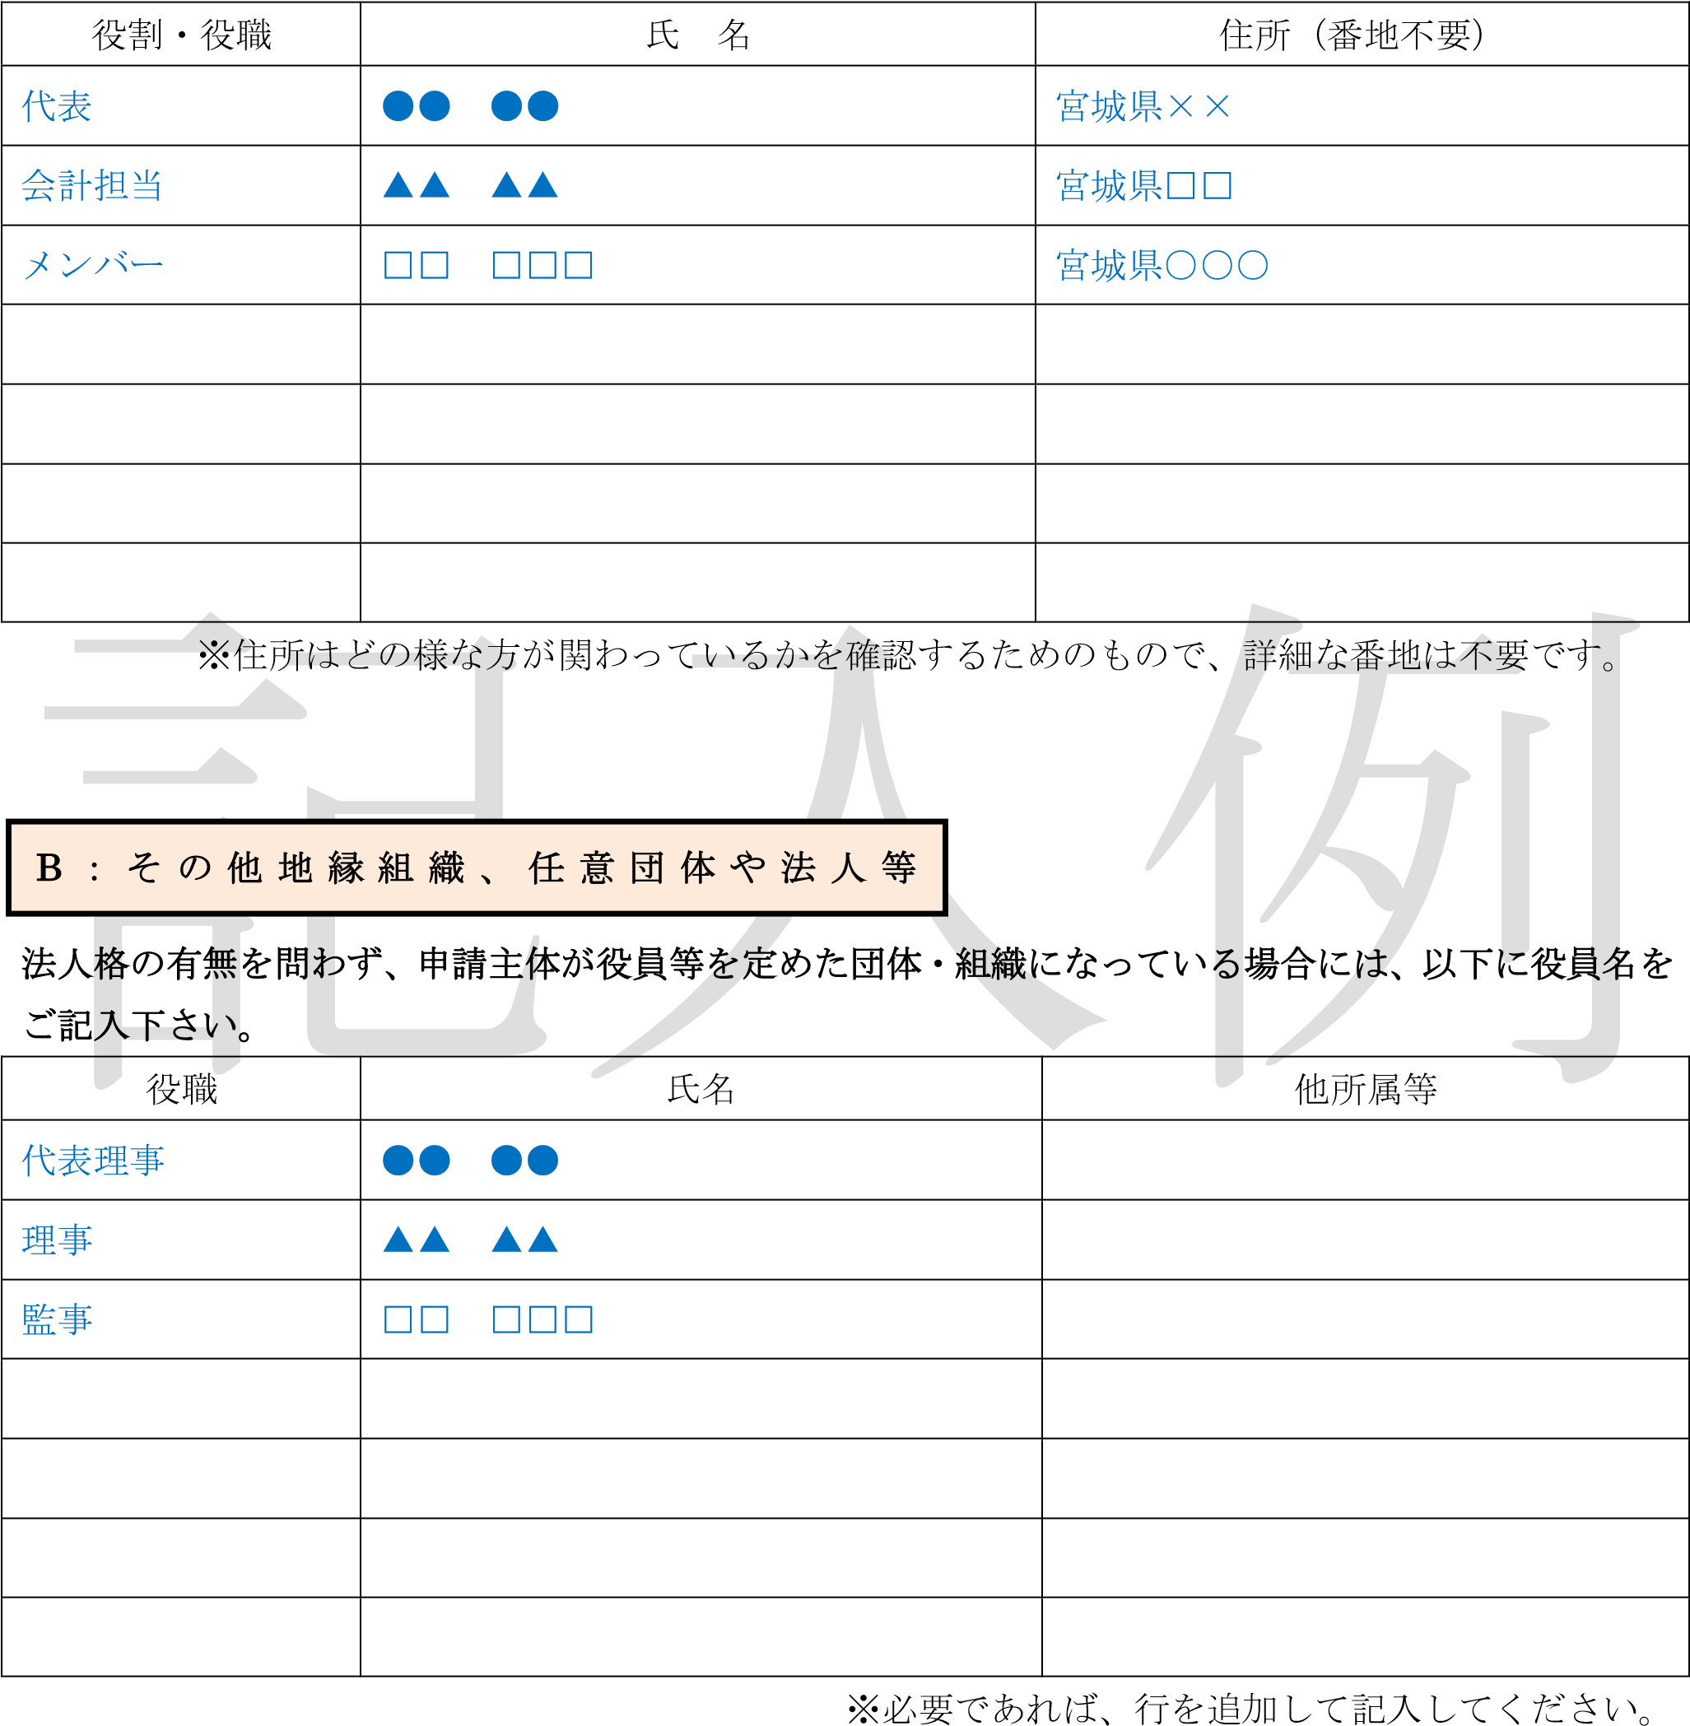
※他所属の欄は無ければ空欄で構いません。

2021 年 月 日

公益財団法人 地域創造基金さなぶり
理事長 大滝 精一 殿

団体名

代表者名 印

47 コロナ基金：助成申請にかかる誓約書

当団体は、公益財団法人 地域創造基金さなぶりが実施する 47 コロナ基金：助成事業に際して、以下
の
点
を
誓
約
します
。

1.

当団体
は
、
2020
年
3
月
頃
から
拡大
した
新型
コロナ
ウ
ィルス
に
かかる
影響
により
、
社会的
困窮
や
経済的
な
困窮
に
関する
非営利
の
支援
事業
を
実施
しました。

2.

当団体
は
、
前項
１
において
実施
を
した
新型
コロナ
ウィルス
に
対する
事業
の
実施
経費
に
関す
る
領収書
の
原本
を
添えて
申
請
し
、
内容
確認
を
得る
ことを
承諾
します
。

3. 当団体は、前項１において実施をした新型コロナウィルスに対する事業の実施経費を、行政や民間の助成機関等の資金を充当しておらず、2 重に収入を得ていません（寄付金の充当、自己資金の充当は差し支えありません）。
- 行政等の補助金や委託費等を得て実施していません。
- 民間の助成機関等による助成金等の充当をしていません。

以上

